Budúce technológie na veľtrhu AMPER už teraz
Ročné čakanie je u konca. Najväčšia elektrotechnická udalosť v Českej a Slovenskej republike štartuje 15. marca 2016. Celkom na 4 dni sa brnenské výstavisko stane ideálnym miestom pre koncentráciu ponuky, dopytu a rýdzeho nadšenia nad technologickými novinkami, spoločne s možnosťou vidieť, počuť, ohmatať a hlavne prežiť. Veľtrh AMPER je najvýznamnejšou odbornou udalosťou v regióne strednej Európy. Predchádzajúci ročník veľtrhu navštívilo 44 500 návštevníkov, ktorí zhliadli expozície 600 firiem z 22 krajín sveta.
Najväčší lídri v obore na jednom mieste
Tento rok sa návštevníci môže tešiť na radu unikátnych noviniek, v mnohých prípadoch vo svetovej premiére, prezentovaných skoro šesťsto firmami. Medzi vystavovateľmi sú zastúpené predné svetové koncerny ako je napríklad ABB, Siemens, Weidmüller, PHOENIX CONTACT, TURCK, OMRON ELECTRONICS, SCHMACHTL, ale i tradičné české firmy ako je KOPOS KOLÍN, Tritón Pardubice, DCK HOLOUBKOV BOHEMIA, PBT Rožňov p. R. a mnoho ďalších významných spoločností. Medzi slovenskými vystavovateľmi nebudú chýbať napríklad BEZ TRANSFORMÁTORY, ControlSystem, EFEN Slovakia, ELV PRODUKT, Laná, NES Nová Dubnica, TESLA Liptovský Hrádok, VINUTA, VUKI, atď. Okrem tradičných odborov veľtrhu ako je elektroinštalačná technika a inteligentné elektroinštalácie, energetika, automatizačná a riadiaca technika, elektronické súčiastky a moduly, budú na veľtrhu významne zastúpené firmami z oblasti zabezpečovacej a komunikačnej techniky a osvetlenia.
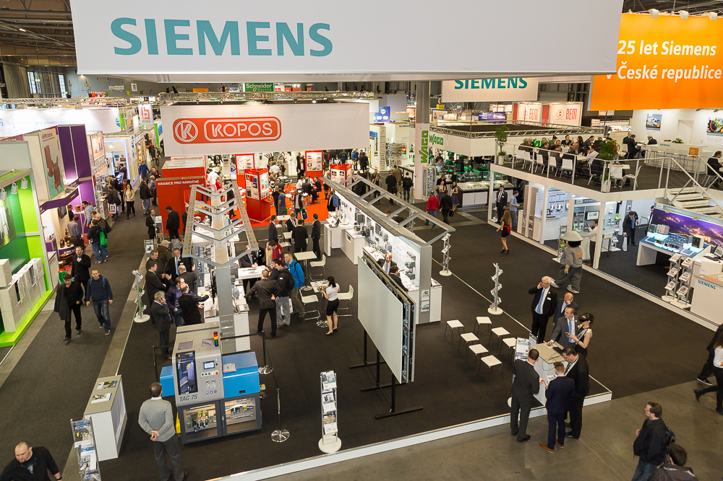
Budúcnosť priemyslových procesov v koncepte Industry 4.0
Súčasný trend digitalizácie priemyselnej výroby v duchu konceptu Industry 4.0 sa premieta do noviniek rady vystavovateľov predovšetkým v oblasti priemyslovej automatizácie. Vystavovatelia predstavia konkrétne riešenie výhod a možností, napr. ako priemyselné prevádzky presunúť na vyššiu úroveň. Na tému „Automatizácia mení priemysel“ prebehne v dňoch 15. – 17. 3. v hale V v rámci FÓRA AUTOMATIZÁCIE živý program prednášok a prezentácií vrátane uvedenia zaujímavých výukových a vzdelávacích projektov.
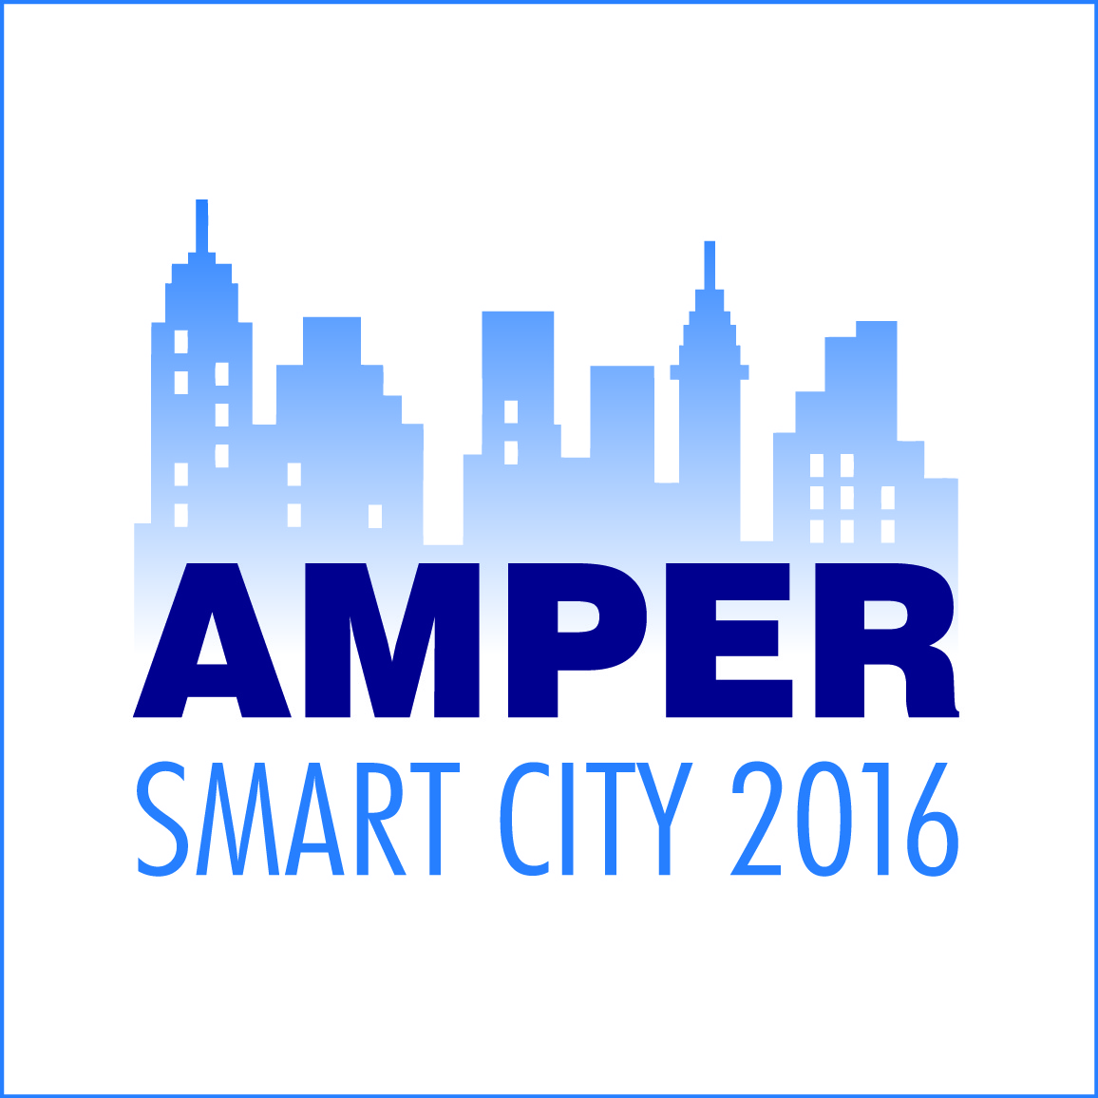
AMPER v znamení SMART CITY technológií
Téma inteligentných miest už dávno nie je sci-fi a stáva sa stále aktuálnejšou s ohľadom na potrebu miest využívať k svojmu rozvoji možnosti, ktoré ponúkajú moderné technológie. Veľtrh AMPER sa tak tento rok stáva ideálnym miestom k propagácie noviniek vystavovateľov z oblasti SMART CITY a zároveň priestorom k odbornej diskusii v rámci konferencie „SMART CITY v praxi“. V rámci programu AMPER SMART CITY bude predstavená napríklad verejná celorepubliková mobilná sieť pre IoT - SimpleCell / SIGFOX, voľne programovateľný riadiaci uzol pre aplikácie v mestskej infraštruktúre Tecomat Foxtrot, trenažér inteligentnej siete Smart Grid - Micro Grid, riešenie modernizácie verejného osvetlenia v obciach s garantovanou úsporou energie alebo 100 % elektrický autobus EKOVA Electron.
Vybrané zaujímavosti sprievodného programu
Súčasťou veľtrhu je špičkový sprievodný program tvorený odbornými konferenciami, seminármi, školeniami a workshopmi na aktuálne odborné témy. Prvýkrát sa na veľtrhu uskutoční 28. ročník celoštátneho stretnutia elektrotechnikov. Celkom 3 dni nabité informáciami, 8 špičkových lektorov a témy od noriem až k príkladom z praxe. Novinkou je tiež AMPER Start Up – program podporujúci začínajúce firmy.
Prehliadka elektromobilov AMPER Motion predstaví tento rok vo veľtržnej premiére niekoľko zaujímavých vozov. Súčasťou populárneho programu je tematicky nadväzujúca konferencia Perspektivy e-mobility. Tradične je usporiadaná prestížna súťaž ZLATÝ AMPER pre exponáty prezentované na veľtrhu AMPER, ktoré vynikajú svojimi parametrami a reflektujú súčasné trendy vývoja vo svojom odbore.
Tento rok už po piatykrát veľtrh ako jediný prinesie verejnosti živé diskusie o aktuálnych témach a dianie na veľtrhu v rámci AMPER fóra v hale P usporiadanou redakciou portálu Elektrika.tv.
Viac na www.amper.cz.

